База зйомки, імпорт точок та ключі описів (Survey Database, Description Keys)
Мета: створити Survey Database, імпортувати точки з CSV/FBK, автоматично стилізувати за кодами через Description Key Sets.
Вихідні дані:
- CSV/FBK із польовими вимірами (кодами ліній)
- Набір умовних кодів (наприклад, BL, RD, TR, HYD…)
Покрокова інструкція:
1. Toolspace → вкладка «Survey»: створіть нову Survey Database (ПКМ → New Survey Database…).
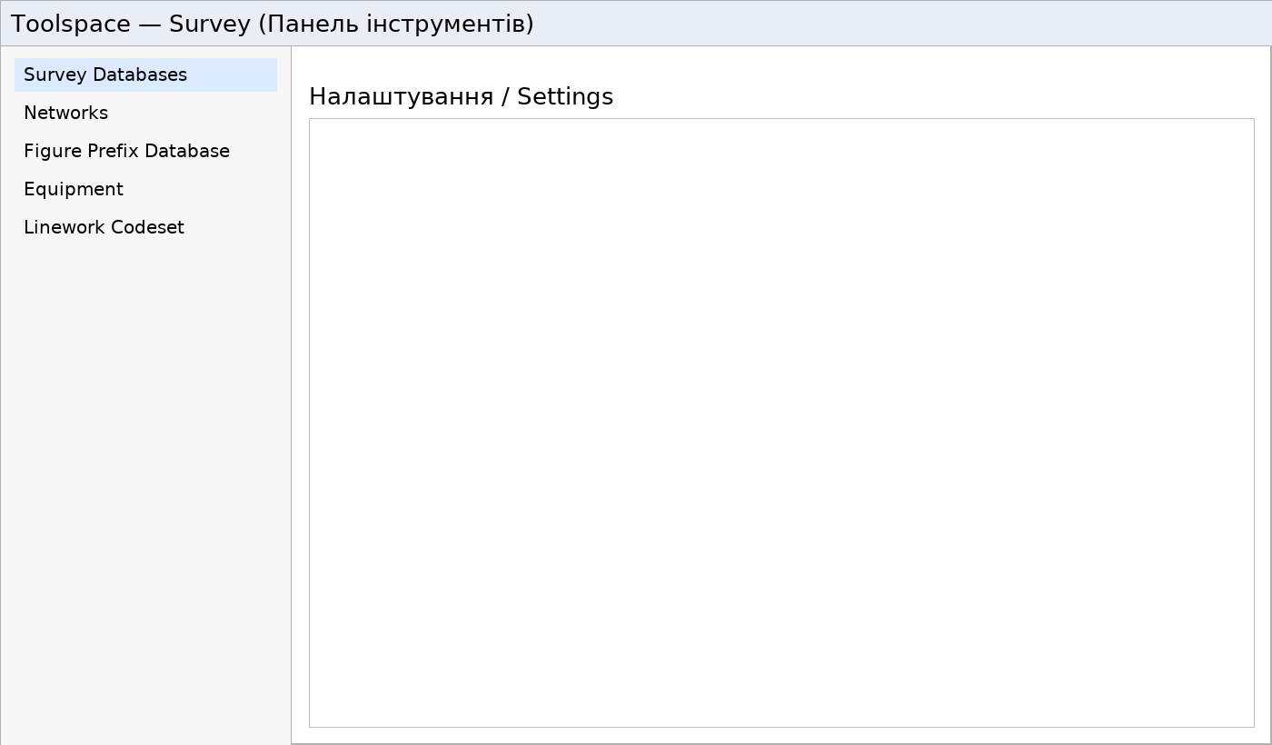
Toolspace → Survey → New Survey Database…
2. Survey → «Import Survey Data…» виберіть формат (FBK/CSV), коди ліній та FPD.
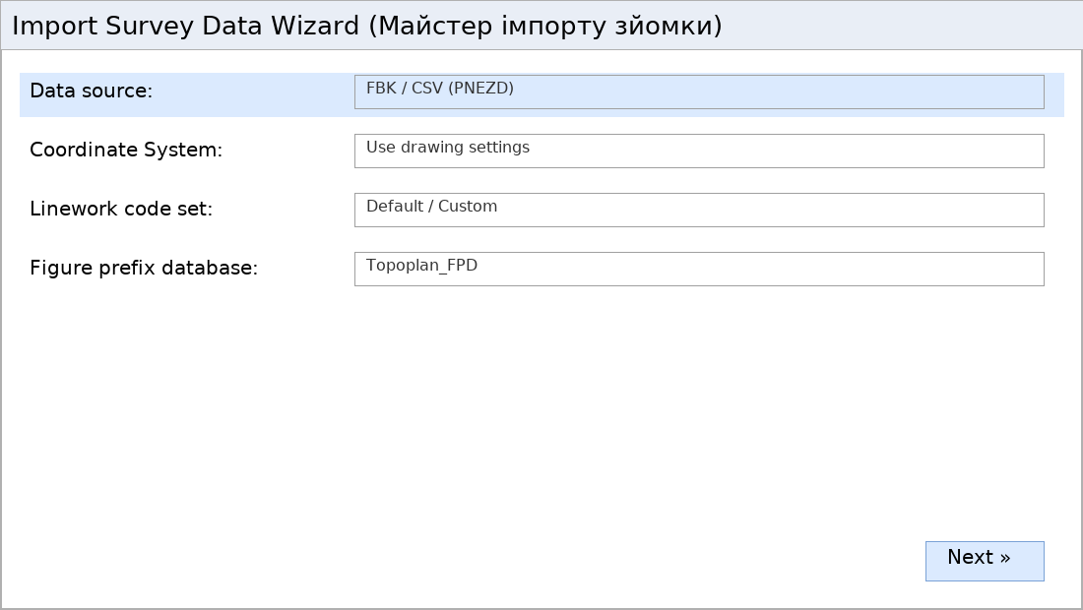
Survey → Import Survey Data…
3. Toolspace → Settings → Point → Description Key Sets: створіть правила стилізації за кодами.
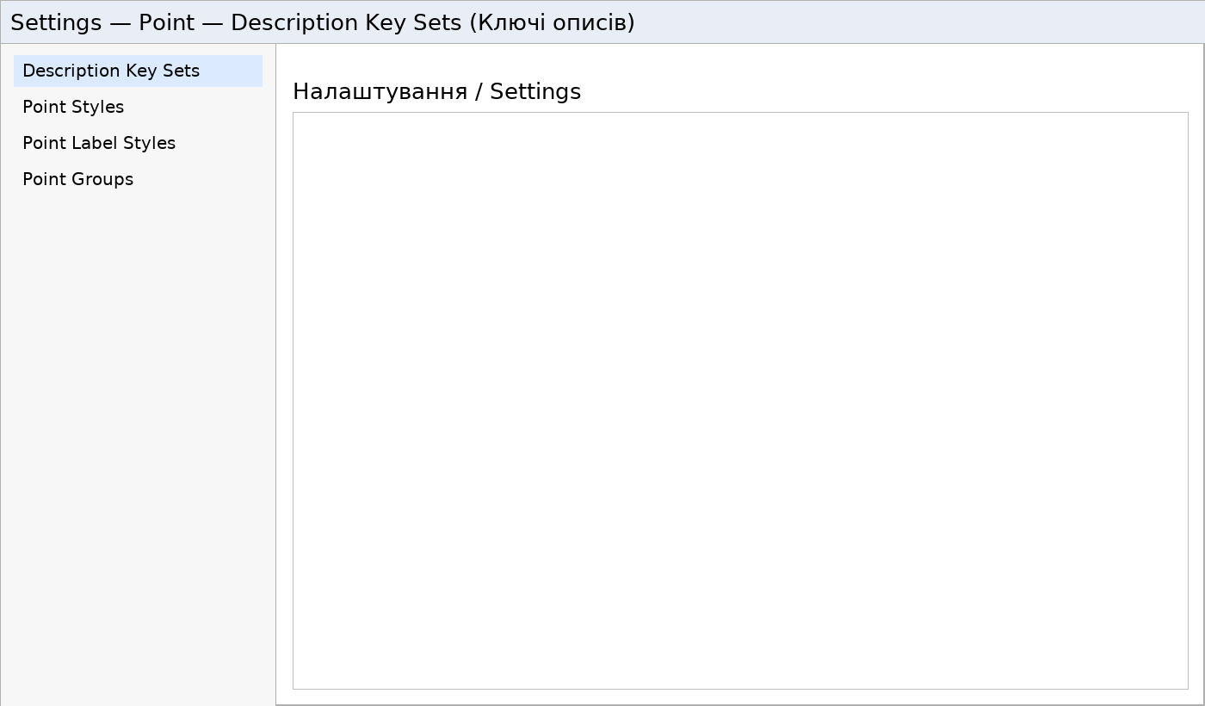
Settings → Point → Description Key Sets
4. Створіть Point Groups за кодами для контролю стилізації та підписів.
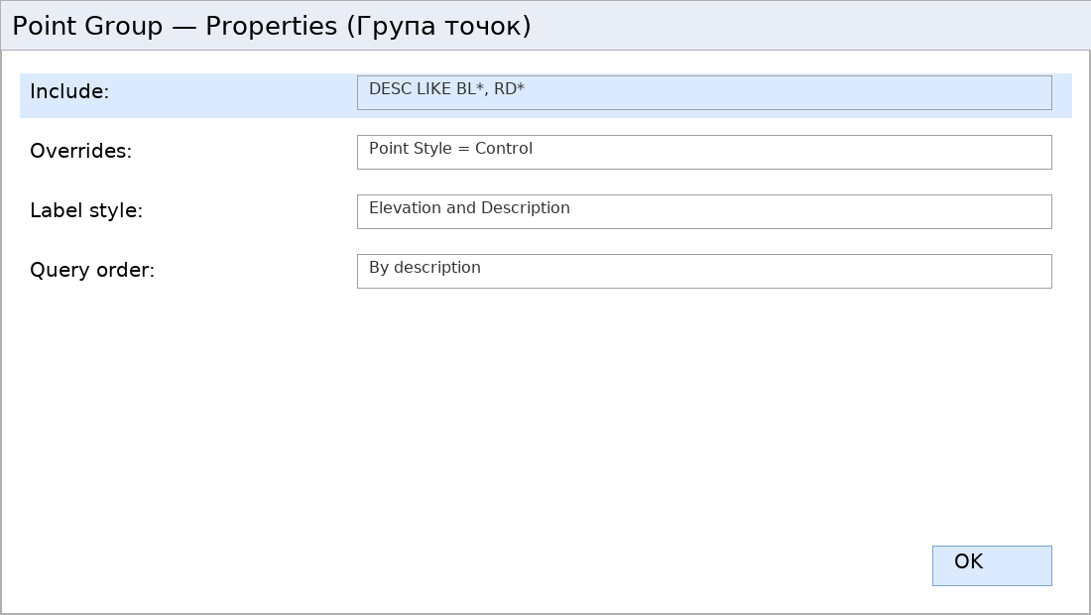
Prospector → Point Groups → New…

